18.05.2020r. poniedziałek
Temat: Ćwiczymy logiczne myślenie. Karty pracy.

Dzień dobry!
Na dzisiaj przygotowałam dla Was kilka kart pracy. Będzie lekko, łatwo i przyjemnie . Wypełnijcie je zgodnie z poleceniami!
Miłej pracy!
Kamil i Seweryn – to zadania dla Was !!!
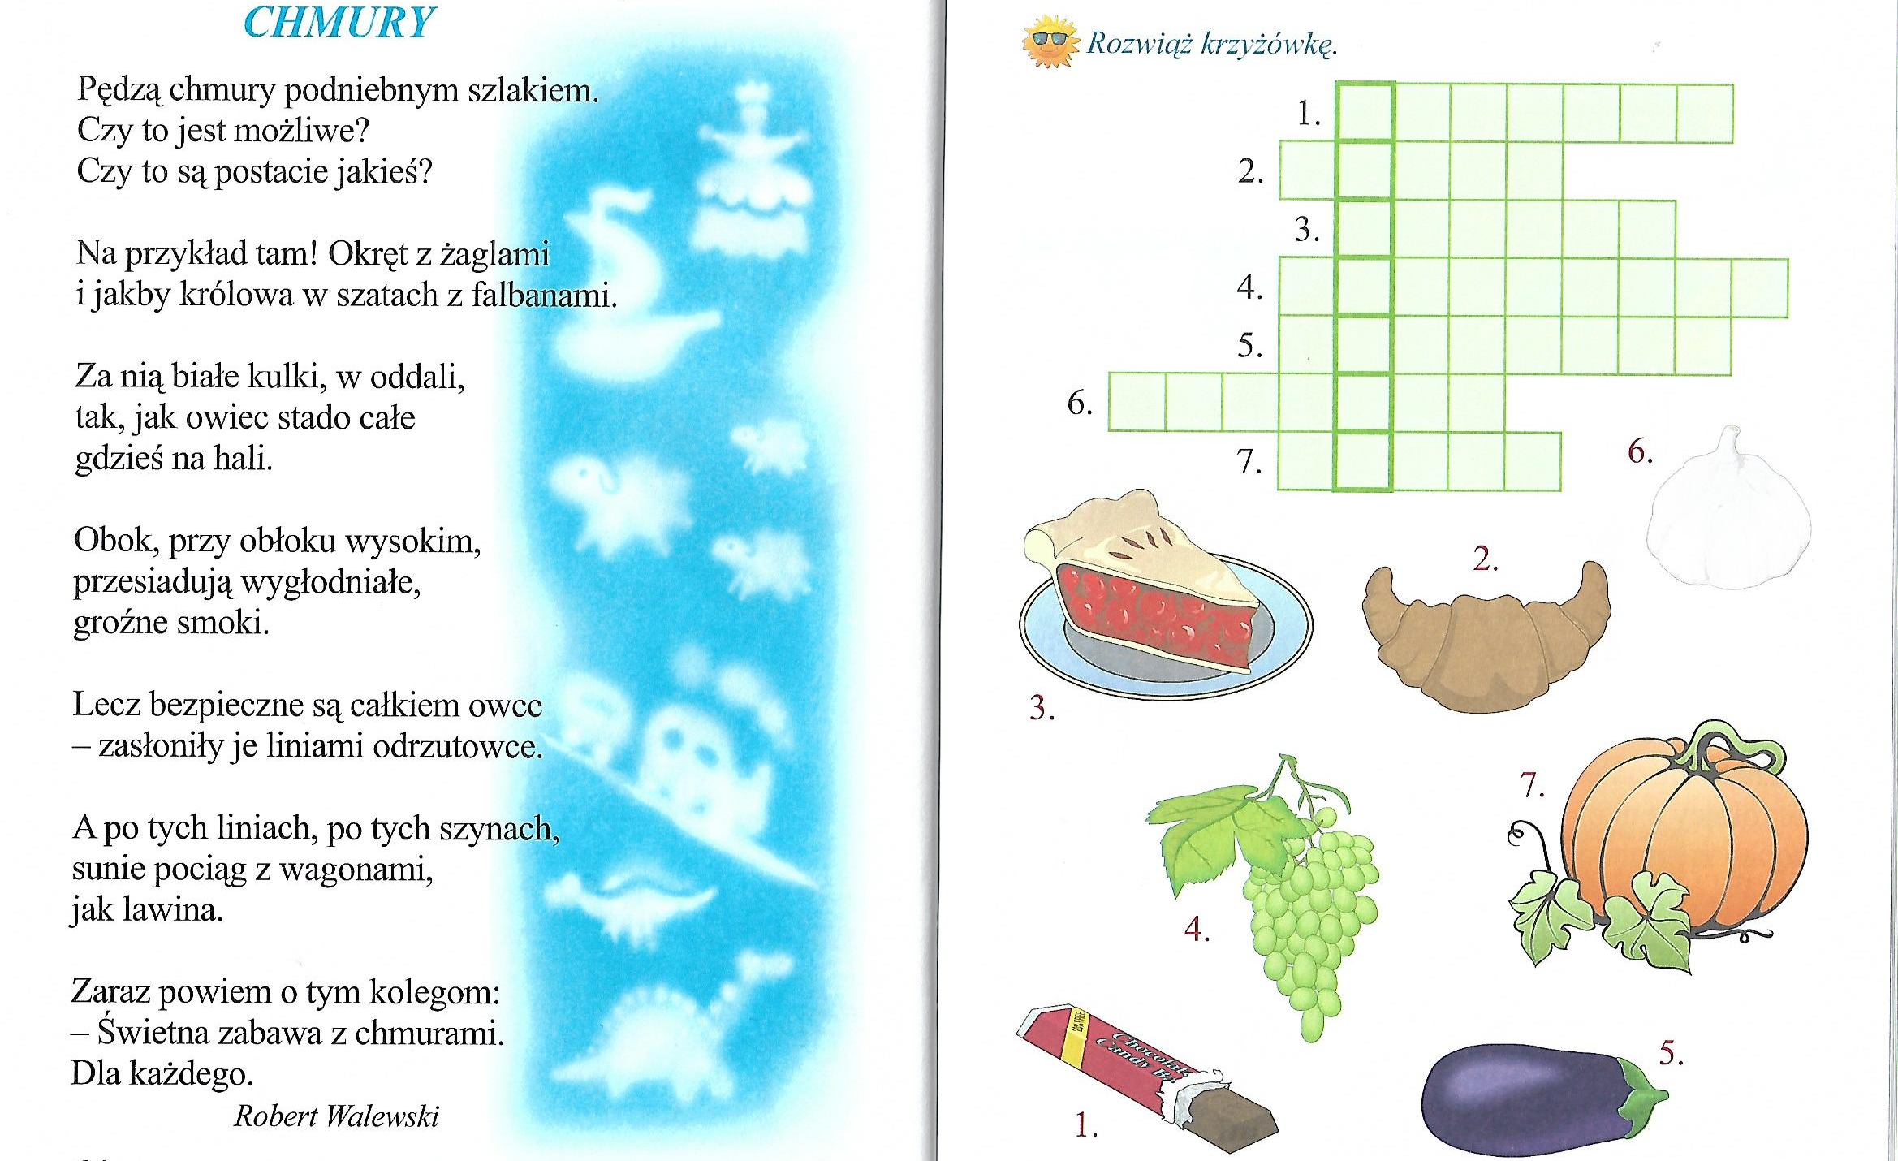

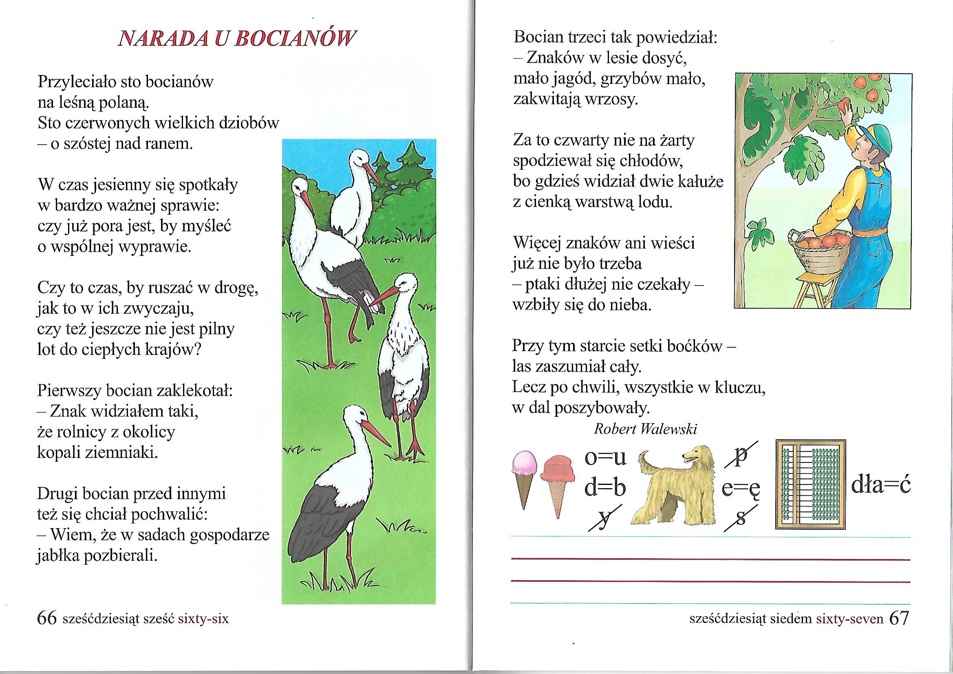
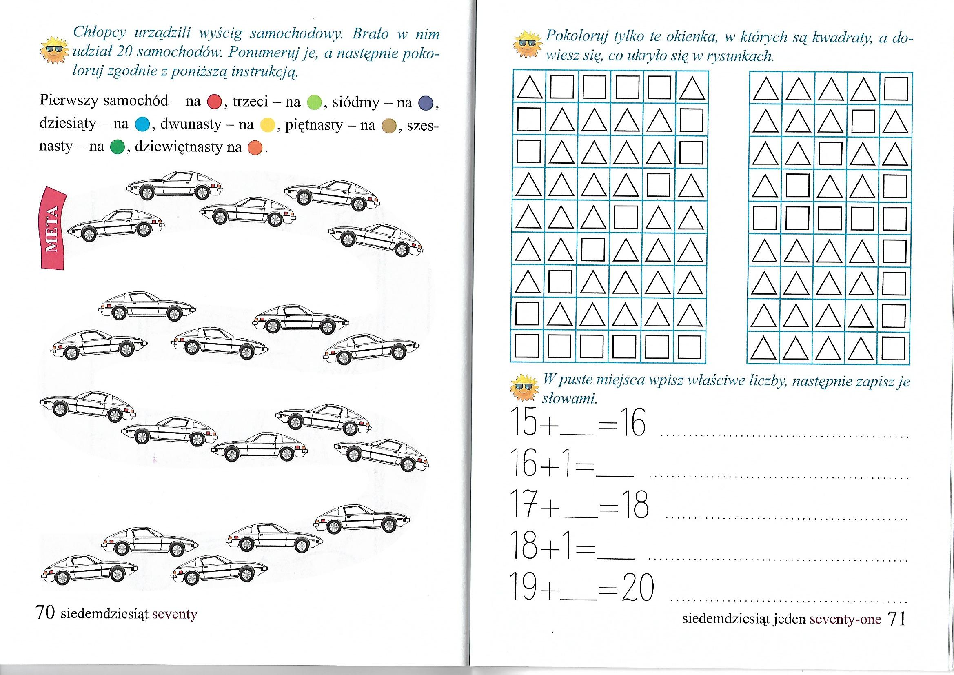

Klaudia, Konrad i Grzegorz – to zadania dla Was!!!

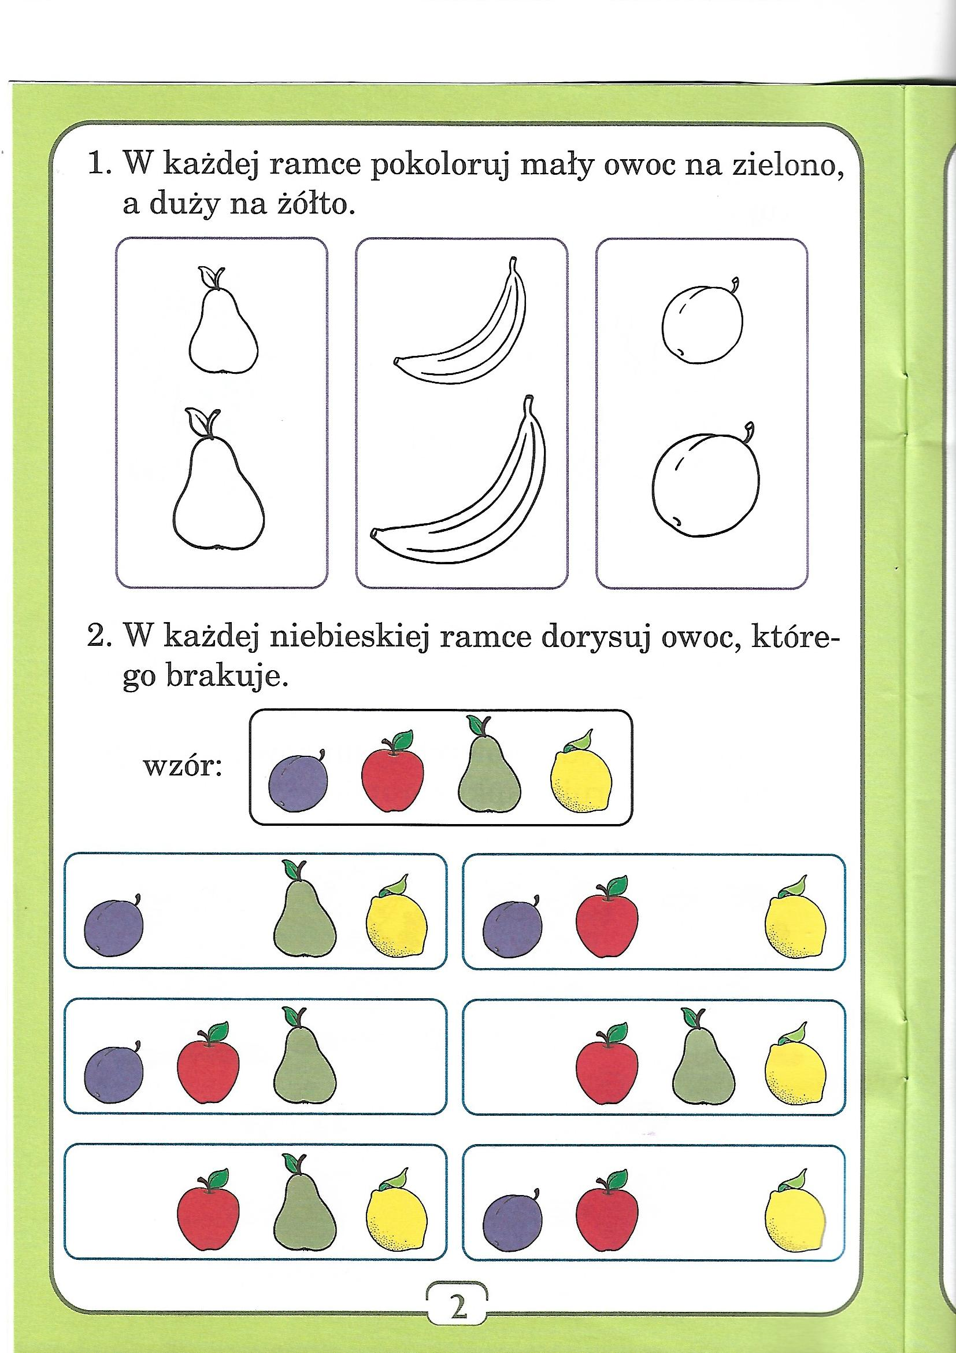

Życzę WSZYSTKIM udanego tygodnia!!!

